1. **CARACTERÍSTICAS DE LA FUNDACIÓN SAN MATEO**

Fundación San Mateo fue creada en 1985 bajo el nombre de FAXADE, por un grupo de personas de nivel académico y profesional, para ofreces educación a nivel técnico y profesional, su objetivo principal fue la educación con excelencia, en 1987 obtuvo su personería jurídica.

El ICFES le concedió licencia para tres programas en 1988, que iniciaron en marzo de 1988, ante el Ministerio de Educación se presentaron resoluciones para ampliar la cantidad de carreras ofertadas, con el objetivo de continuar su labor formadora de hombres y mujeres integrales.

En 2001 mediante resolución ante el Ministerio y cambio su personería jurídica a: FUNDACION PARA LE EDUCACION SUPERIOR SAN MATEO “FUNDACION SAN MATEO” con este nombre continuando su proceso, haciendo cambios y mejoras en infraestructura, adquiriendo nuevas sedes, ingresando a la educación profesional por siclos y ampliando su horizonte, incorporando nuevas estrategias como fue el fortalecimiento de infraestructura tecnológica y aplicación de las TICS.

1. **MISION**

Compromiso con la formación integral de profesional con espíritu ético, cívico, creativo y crítico, apropiación y manejo de nuevas tecnologías de la información y la comunicación, se enfoca en los ciudadanos con capacidad de liderazgo para el fortalecimiento de las regiones, enfocados en el ser, el saber y el hacer.

**2.1 VISION**

Es una Fundación de Educación Superior que busca destacarse a nivel Nacional como institución TECNICA PROFESIONAL REDEFINIDA, por su formación por siclos propedéuticos mediante un proceso educativo que incluye la formación personal de sus estudiantes entre otras.

1. **MODELO PEDAGOGICO**

El modelo pedagógico para la formación de carácter virtual se basa en la utilización e implementación de las TICs, en el proceso de aprendizaje y enseñanza. La cual se rige por la reglamentación del Ministerio de Educación Nacional.

El modelo pedagógico utiliza la modalidad de aprendizaje *elearning o a* distancia, y utiliza el uso de nuevos canales electrónicos como es el internet, por medio de correo electrónico, el blog, el chat.

1. **PLAN DE TRABAJO**

El plan de trabajo está dado por ciclos teniendo como base el trabajo tutorial, trabajo colaborativo, y trabajo independiente, para la obtención de las matas propuestas

1. **LINEA DE TIEMPO**

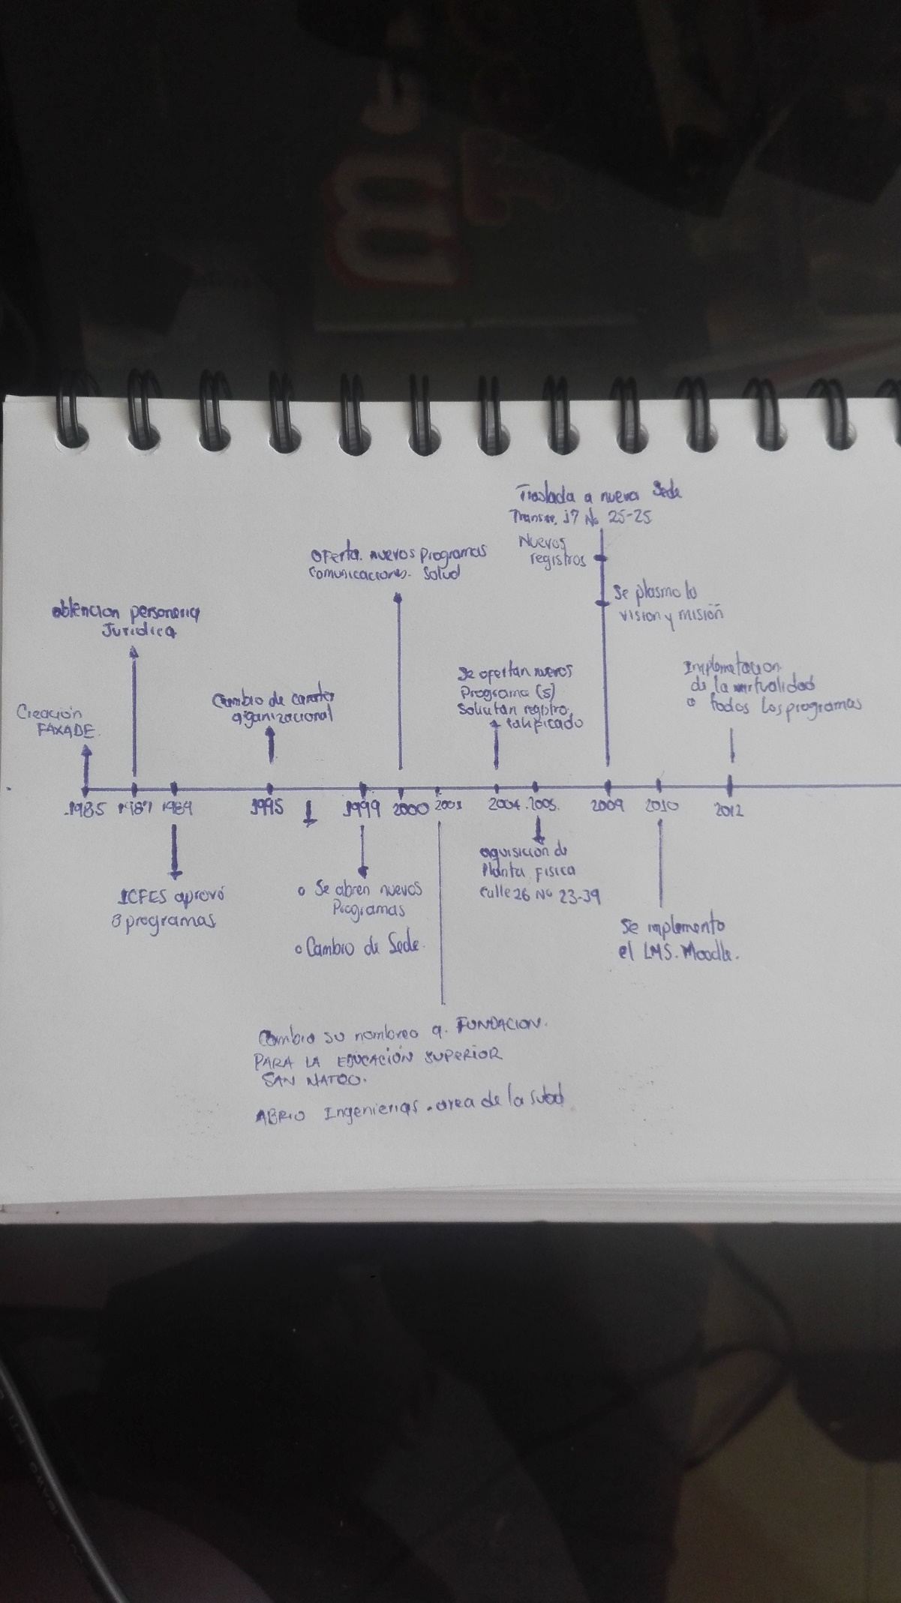

1. **COMPROMISOS A CUMPLIR**

**Yo Diego Alejandro Gaviria Lozano identificado con la cedula de ciudadanía 1020.737.788 de la ciudad de Bogotá DC. Me comprometo a honrar y respetar la institución en la cual estoy realizando mi profesionalización, me comprometo a ejecutar y realizar todas las actividades que dentro de mi pensum académico se me sean asignadas, adicionalmente me comprometo a cumplir con las obligaciones de pego en las fechas establecidas por la institución.**